Pre-procesamiento en weka

1.- primero se hace la carga del data-set en el weka

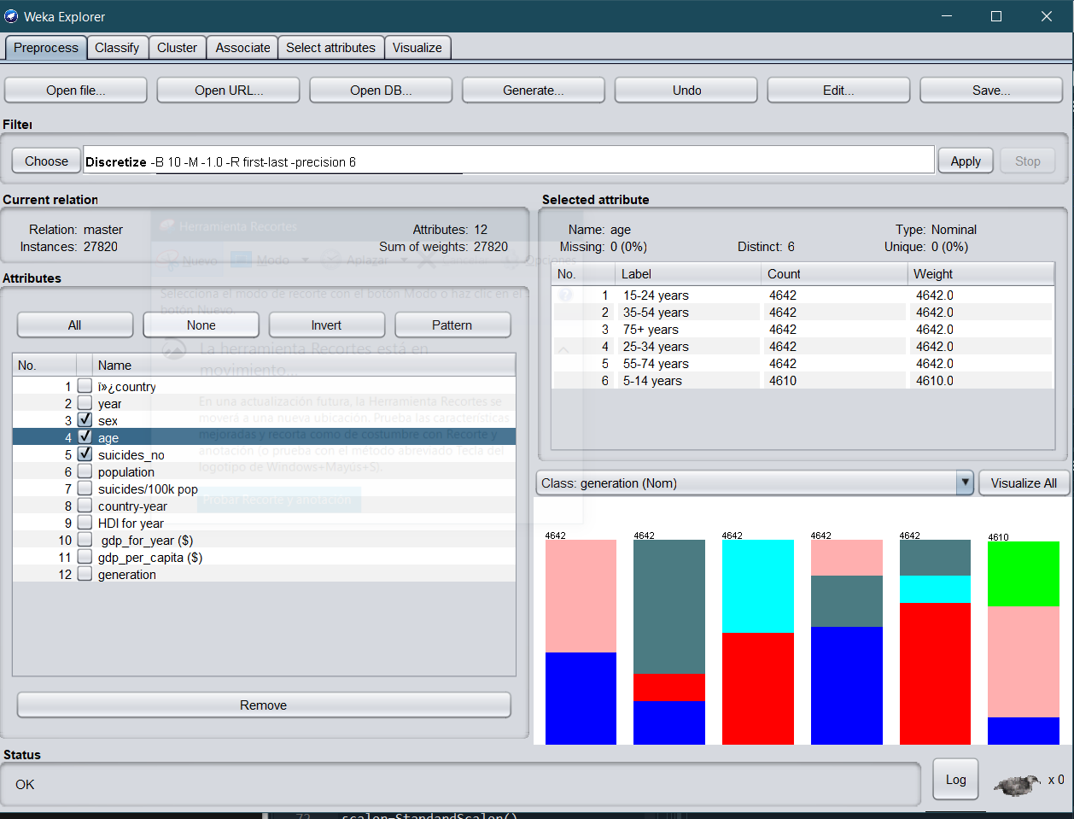

2.- se realizara la discretización del los datos

Seleccionamos el filtro de

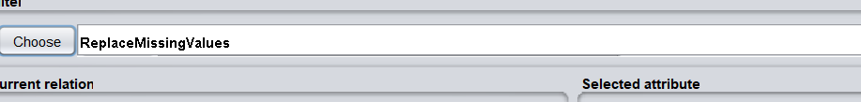

Esto ello, nos ayuda a reemplazar los datos faltantes de las columnas con el promedio

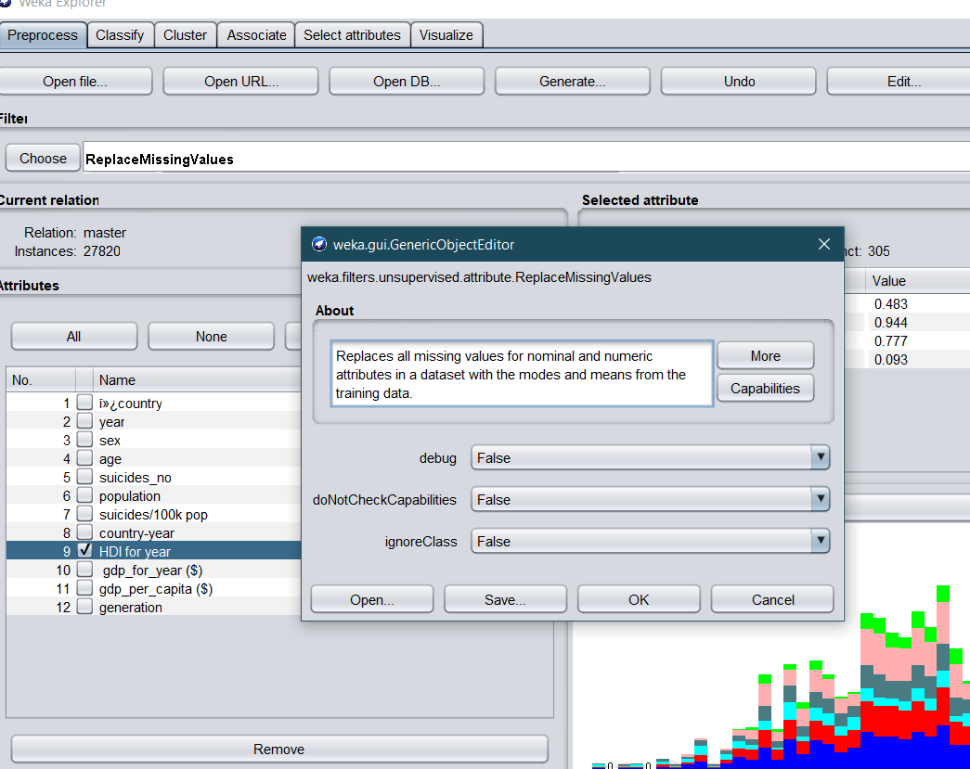

La tabla antes de realizarse el prepocesamiento

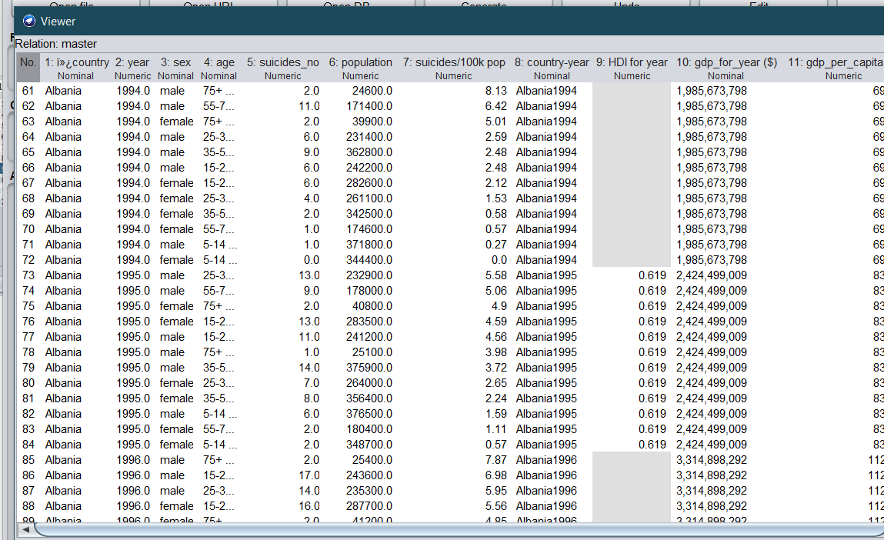

Después de aplicarse le proceso

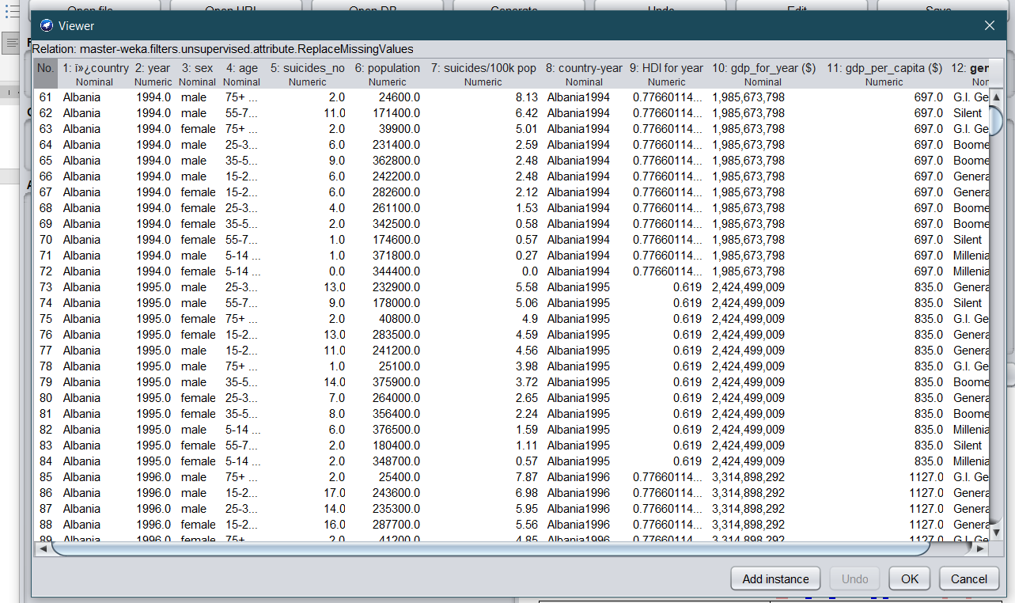

Luego se data una estandarización de los datos

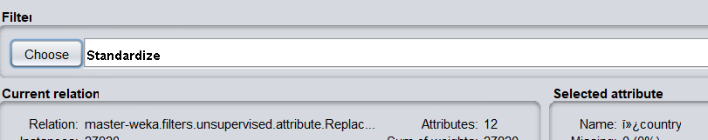

Esto nos permite dar un estándar en los números para que todo tengan un solo formato numeral

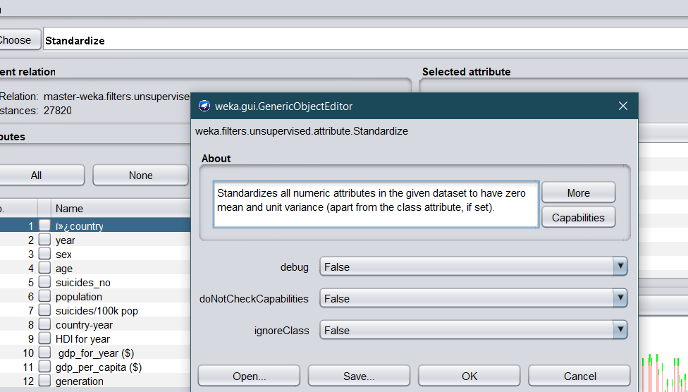

Al aplicarse en la tabla se tiene como resultado

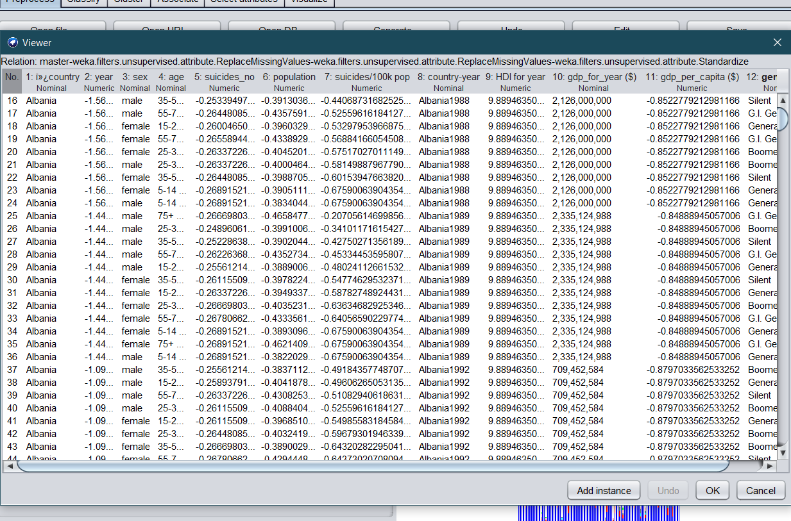

Luego se realizará la discretización de datos: esto discretiza los atributos numéricos y los convierte en nominales según los parámetros que escojamos

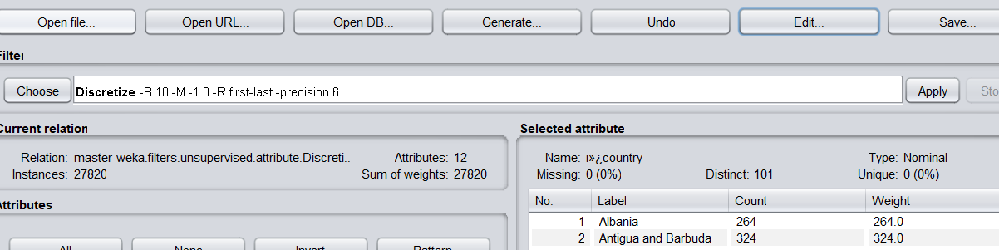

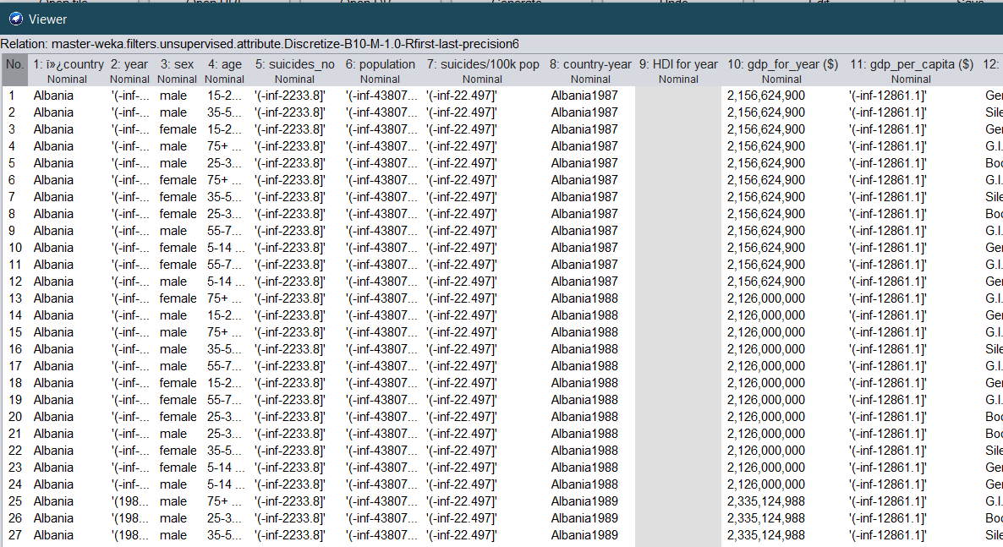

Con la opción de remove nos permite remover las tablas que no consideramos útiles para el proceso predictivo

